전투.

기획 의도:

가벼운 전투처럼 보이나, 서로 간의 상성관계에 대한 이해도와 상황에 맞는 전략성

전투에 초점을 두고 있다. 특정 상대마다 자주 내는 속성이 있으며 이를 파악해야 하는 긴장감 넘치는 전투를 만드는 것이 본 격투시스템 기획의 기획 의도이다.

규칙1:

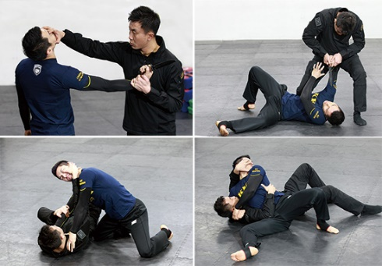

1. 전투의 방식은 <가위, 바위, 보>의 기준을 이용한다.

2. 이때 **가위**를 **아웃파이트라** 규정짓는다.

3. 이때 **바위**를 **인파이트**라 규정짓는다.

4. 이때 **보**를 **그래플링**이라 규정짓는다.

5. 아웃파이트, 인파이트, 그래플링의 각각의 속성은 아래와 같이 규정한다.

-인파이트는 아웃파이트에 우위를 점하는 속성을 가진다.

-아웃파이트는 그래플링에 우위를 점하는 속성을 가진다.

-그래플링은 인파이트에 우위를 점하는 속성을 가진다.

(참고사진)

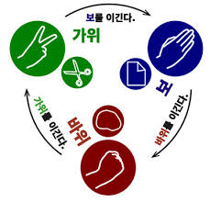

인파이트

그래플링

아웃파이트

규칙2:

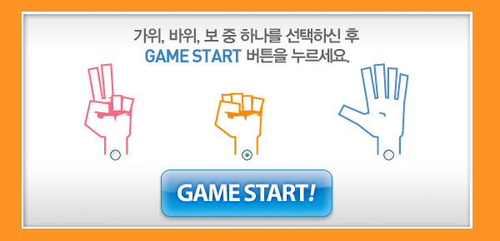

1. 속성의 우위 혹은 하위와 상관없이 아웃파이트, 인파이트, 그래플링 중 하나를 선택.

2. 속성 선정이 끝날 시 전투 주사위를 굴려 강도를 결정한다. 이때 굴리는 주사위는

6면체(1~6)주사위를 *사용한다.*

3. 속성에서 우위를 점한 쪽은 주사위를 추가로 지급하여 주사위 굴림을 한다.

4. atk*주사위 개수)의 공식을 따르도록 한다.

이때 사용되는 공격방식 및 모든 속성은 플레이어와 상대 모두 공유하도록 한다.

이때, 주사위 굴림을 마칠 후 수치를 비교하여 큰 쪽이 작은 쪽의 수치를 뺀 만큼

데미지를 준다. 이때 속성에서 지더라도 수치가 더 크다면 속성 비교에서 졌더라도

적에게 데미지를 줄 수 있다.

규칙3:

1. 상대(몬스터)는 각 상대마다 고유한 속성을 지니고 있다. 이때 말하는 속성은 다음과

같다.

2. 1아웃파이트, 인파이트, 그래플링의 세 속성 중 한 가지 속성을 자주 내게 되는데,

이 부분의 횟수를 통상적으로 10회를 기준으로 7번(70%)은 한 가지 속성만 사용하게

된다.

3. 이때 플레이어가 상대의 자주내는 속성을 파악하기 위해 상대의 위에 텍스트UI를

출력하도록 하며 이는 각자의 고유 명칭이 정해져 있다. **이를 반복격투를 통해** 플레이어

에게 학습시키도록 한다.

규칙4: 1. 격투에 이루어지는 턴 처리는 동시에 진행된다.

2. 상대는 기본적으로 주어진 ‘한 가지 속성을 자주 낸다.’의 틀을 따르지만 10회를

기준으로 3번(30%)는 랜덤 속성을 사용하게 된다.

3. 상대는 랜덤 혹은 정해진 확률에 의한 공격 및 주사위값이 결정되고,

4. 플레이어가 속성과 주사위를 사용하면 전투가 한 턴 이루어진다. 이 때 한 턴의

공격은 동시에 이루어지게 된다.

5. 플레이어 혹은 상대의 HP가 0이 됐을 경우 격투에서 이탈한다.

플레이어의 HP가 0이 될 경우 게임오버 처리되지만, 이때 예외상황에 따라 게임오버가

되지 않는 경우가 있다. 이는 인 게임내 사용될 시나리오 스크립트에 의거한다.

규칙 5

1. 격투 시작 전 스킬을 사용하여, 공격을 강화할 수 있다.
2. 스킬은 착용 장비와 조력자에 따라 달라질 수 있다.
3. 스킬을 사용할 경우 해당 스킬은 몇 턴 동안 사용할 수 없다.
4. 스킬은 주사위 수치에 더하는 방식으로 진행된다.

EX) 스킬

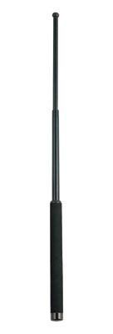

경찰 제압봉 착용 시:

연출 변경: 아웃 파이팅 – 발차기에서 제압봉 휘두르는 장면으로

아웃 파이팅 한정 공격력 증가.

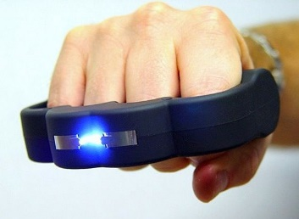너클 착용 시:

연출 변경: 손에 너클을 끼고 정권

인파이팅 한정 공격력 증가

<플로우 차트>

